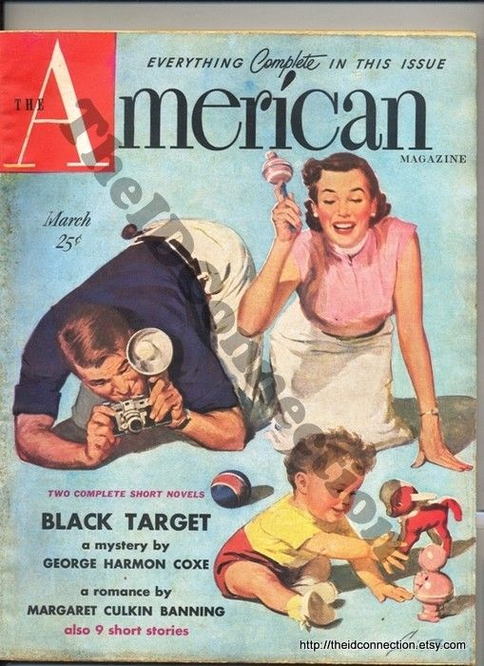

Coxe G.H.
Black target

American magazine, March 1951

Published by Crowell Collier

Обложка журнала с первой публикацией повести

